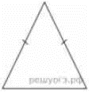
Задание 12. (80) Периметр равнобедренного треугольника равен 36, а основание равно 16. Найдите площадь треугольника.

